Paillote d’agneau aux pommes
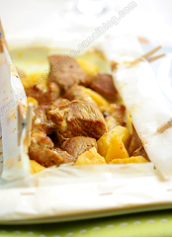

Pour 4 personnes
Préparation : 10 minutes
Cuisson : 12 minutes

600 g de filet d’agneau
3 pommes
2 cuil. à café de curry en poudre
3 cuil. à soupe de crème épaisse à 15%
2 gousses d’ail
sel, poivre

Coupez l’agneau en morceau, épluchez et coupez également les pommes en gros dés. Faites chauffer l’huile d’olive dans une poêle et faites dorer l’agneau et les pommes 1 minutes dans la poêle très chaude pour leur donner une belle couleur. Ajoutez l’ail puis salez et poivrez. Ajoutez le curry et la crème, mélangez bien.
Préchauffez le four à 200°C (th.7)
Coupez 4 rectangles de papier sulfurisé, répartissez l’agneau et les pommes au milieu de chacun et fermez les papillotes en superposant les côtés sur le dessus et agrafez les extrémités pliées sur elles même.
Placez les papillotes sur une plaque de cuisson et mettez au four 10 minutes
Servez aussitôt accompagné de riz.

http://amusesbouche.canalblog.com

